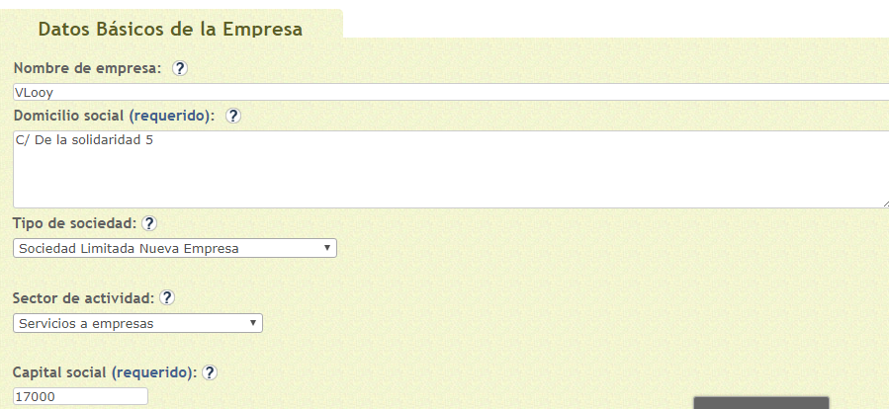

DATOS BASICOS DEL PROYECTO.

**Explicación breve de la actividad a desarrollar**

Empresa encargada a la seguridad informática, para evitar ataques y controlar todos los datos de la base de datos que sale y que entra del cliente. El fin es asegurar una estabilidad dentro de la red y de los datos internos de la empresa.

Se implementará trabajo físico dentro de la empresa (se debe reservar un departamento para trabajar nosotros) , tanto como un soporte de asistencia fuera de la empresa que estaría 24 horas disponibles para garantizar el máximo aprovechamiento de los recursos aportado . **Financiación Propia:**

La financiación seria propia en casi su totalidad.

**Financiación Ajena:**

Intentar conseguir algo de ayuda pero sobre en una pequeña parte.

PROMOTORES.

|  |  |  |  |
| --- | --- | --- | --- |
| ***Nombre*** | ***Puesto*** | ***Dedicación*** | ***Historial*** |
| Vanlooy | Directivo | Completo | 5 años de experiencia en desarrollo en javaScript |
| Pepe | Técnico | Parcial | 2 años de experiencia en lenguaje java |
| Isa | Técnico | Parcial | 15 años de experiencia en gestión y dirección de empresa |